**BỘ GIÁO DỤC VÀ ĐÀO TẠO**



**TRƯỜNG ĐẠI HỌC THỦ DẦU MỘT**

**KHOA ĐIỆN – ĐIỆN TỬ**

Tt (13)

ĐỀ TÀI: QUẢN LÝ NHÂN SỰ



**NÀM**

**Giáo viên hướng dẫn:**

**Sinh viên thực hiện: Hà văn duy**

**MaSSV: 1424801030019**

***…., tháng… năm….***

*Tt (19)*

GIỚI CÔNG NGHỆ

1.NODEJS

NodeJS là một mã nguồn được xây dựng dựa trên nền tảng Javascript V8 Engine, nó được sử dụng để xây dựng các ứng dụng web như các trang video clip, các forum và đặc biệt là trang mạng xã hội phạm vi hẹp. NodeJS là một mã nguồn mở được sử dụng rộng bởi hàng ngàn lập trình viên trên toàn thế giới. NodeJS có thể chạy trên nhiều nền tảng hệ điều hành khác nhau từ WIndow cho tới Linux, OS X nên đó cũng là một lợi thế

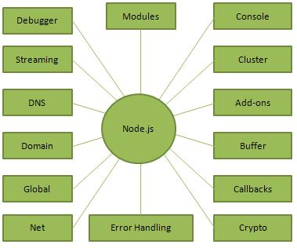

2. Mongodb

-MongoDB là một hệ quản trị cơ sở dữ liệu mã nguồn mở thuộc học NoSQL. Nó được thiết kế theo kiểu hướng đối tượng, các bảng trong MongoDB được cấu trúc rất linh hoạt, cho phép các dữ liệu lưu trữ trên bảng không cần tuân theo một cấu trúc nhất định nào cả (điều này rất thích hợp để làm big data).

-MongoDB lưu trữ dữ liệu theo hướng tài liệu (document), các dữ liệu được lưu trữ trong document kiểu JSON nên truy vấn sẽ rất nhanh.

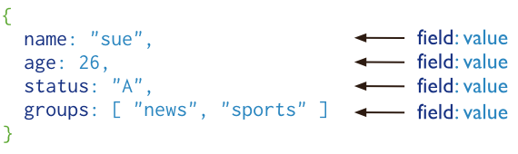

1. CƠ SỞ DỮ LIỆU

1. Nhanvien (Bảng nhân viên)

|  |  |  |  |
| --- | --- | --- | --- |
| STT | Tên | Kiểu | Mô tả |
| 1 | _id | String | Mã nhân viên |
| 2 | Hoten | String | Họ tên nhân viên |
| 3 | Gioitinh | String | Giới tính |
| 4 | Ngaysinh | Date | Ngày sinh |
| 5 | Noisinh | String | Nơi sinh |
| 6 | Nguyenquan | String | Nguyên quán |
| 7 | Diachi | String | Địa chỉ |
| 8 | Tongiao | String | Tôn giáo |
| 9 | MaDT | String | Mã dân tộc |
| 10 | Socmnd | String | Số chứng minh |
| 11 | MaTT | String | Nơi cấp |
| 12 | Dangvien | String | Đảng viên |
| 13 | Ngayvao | Date | Ngày vào |
| 14 | Macv | String | Mã chức vụ |
| 15 | MaPb | String | Mã phòng ban |
| 16 | Phanxuong | String | Phân xưởng |
| 17 | Hesl | String | Hệ số lương |
| 18 | Mucluong | String | Mức luong |
| 19 | Phucap | String | Phụ cấp |
| 20 | Luongtl | String | Lương thực lĩnh |
| 21 | Ngayhl | String | Ngày hưởng lương |
| 22 | MaHV | String | Trình độ học vấn |
| 23 | MaCM | String | Trình độ chuyên môn |
| 24 | MaNN | String | Trình độ ngoại ngữ |

2. Chucvu (bảng chức vụ)

|  |  |  |  |
| --- | --- | --- | --- |
| STT | Tên | Kiểu | Mô tả |
| 1 | _id | String | Mã chức vụ |
| 2 | Tenchucvu | String | Tên chức vụ |

3. Phongban (bảng phòng ban)

|  |  |  |  |
| --- | --- | --- | --- |
| STT | Tên | Kiểu | Mô tả |
| 1 | _id | String | Mã phòng ban |
| 2 | Tenphongban | String | Tên phòng ban |

4. Chuyenmon (bảng chuyên môn)

|  |  |  |  |
| --- | --- | --- | --- |
| STT | Tên | Kiểu | Mô tả |
| 1 | _id | String | Mã chuyên môn |
| 2 | Tenchuyenmon | String | Tên chuyên môn |

5. Ngoaingu(bảng ngoai ngữ)

|  |  |  |  |
| --- | --- | --- | --- |
| STT | Tên | Kiểu | Mô tả |
| 1 | _id | String | Mã ngoại ngữ |
| 2 | Tenngoaingu | String | Tên ngoại ngữ |

6. Tinhthanh(bảng tỉnh thành)

|  |  |  |  |
| --- | --- | --- | --- |
| STT | Tên | Kiểu | Mô tả |
| 1 | _id | String | Mã tỉnh thành |
| 2 | Tentinhthanh | String | Tên tỉnh thành |

7. Hedaotao(bảng hệ đào toạ)

|  |  |  |  |
| --- | --- | --- | --- |
| STT | Tên | Kiểu | Mô tả |
| 1 | _id | String | Mã đào tạo |
| 2 | Tendaotao | String | Tên đào tạo |

8. Tinhthanh(bảng tỉnh thành)

|  |  |  |  |
| --- | --- | --- | --- |
| STT | Tên | Kiểu | Mô tả |
| 1 | _id | String | Mã tỉnh thành |
| 2 | Tentinhthanh | String | Tên tỉnh thành |

9. Quatrinhkhenthuong(bảng khen thưởng)

|  |  |  |  |
| --- | --- | --- | --- |
| STT | Tên | Kiểu | Mô tả |
| 1 | _id | String | Mã khen thưởng |
| 2 | MaNV | String | Mã nhân viên |
| 3 | Tien | String | Tiền khen thưởng |
| 4 | Lydo | String | Lý do khen thưởng |
| 5 | Ngay | Date | Ngày khen thưởng |

10. Quanhegiadinh(bảng quan hệ gia đình của nhân viên)

|  |  |  |  |
| --- | --- | --- | --- |
| STT | Tên | Kiểu | Mô tả |
| 1 | MaNV | String | Mã nhân viên |
| 2 | HotenNV | String | Họ tên nhân viên |
| 3 | Hotenbo | String | Họ tên bố |
| 4 | Ngngiepbo | String | Nghề nghiệp bố |
| 5 | Hotenme | String | Họ tên mẹ |
| 6 | Noio | String | Nơi ở |
| 7 | Vochong | String | Có vợ chồng chưa |
| 8 | Socon | String | Số con |

11. Trinhdotinhoc(trình độ tin học của nhân viên)

|  |  |  |  |
| --- | --- | --- | --- |
| STT | Tên | Kiểu | Mô tả |
| 1 | _id | String | Mã trình độ tin học |
| 2 | TenTDTH | String | Tên trình độ tin học |

12. Tongiao(bảng tôn giáo)

|  |  |  |  |
| --- | --- | --- | --- |
| STT | Tên | Kiểu | Mô tả |
| 1 | _id | String | Mã tôn giáo |
| 2 | TenTG | String | Tên tôn giáo |

13. Dantoc(bảng dân tộc)

|  |  |  |  |
| --- | --- | --- | --- |
| STT | Tên | Kiểu | Mô tả |
| 1 | _id | String | Mã dân tộc |
| 2 | TenDT | String | Tên dân tộc |

14. Mucluong(bảng mức lương)

|  |  |  |  |
| --- | --- | --- | --- |
| STT | Tên | Kiểu | Mô tả |
| 1 | HeSL | String | Hệ số lương |
| 2 | Mức lương | String | Mức lương |

15. Bangchamcong(bảng tỉnh thành)

|  |  |  |  |
| --- | --- | --- | --- |
| STT | Tên | Kiểu | Mô tả |
| 1 | MaNV | String | Mã nhân viên |
| 2 | Thang | String | Tháng |
| 3 | Nam | String | Năm |

16. Tinhluong(bảng tính lương)

|  |  |  |  |
| --- | --- | --- | --- |
| STT | Tên | Kiểu | Mô tả |
| 1 | MaNV | String | Mã nhân viên |
| 2 | TenNV | String | Tên nhân viên |
| 3 | Phongban | String | Phòng ban |
| 4 | Chucvu | String | Chức vụ |
| 5 | Ngathem | String | Ngày them |
| 6 | Ngayphep | String | Ngày phép |
| 7 | Ngikhongphep | String | Số ngày nghỉ không phép |
| 8 | HeSL | String | Hệ số lương |
| 9 | Mucluong | String | Mức lương |
| 10 | Luongngay | String | Lương ngày |
| 11 | Phucap | String | Phụ cấp |
| 12 | Tamung | String | Tạm ứng |
| 13 | Lamthem | String | Lương làm them |
| 14 | Luongnghiphep | String | Luongnghiphep |
| 15 | Baohiemyte | String | Bảo hiểm y tế |
| 16 | BaohiemXH | String | Bảo hiểm xã hội |
| 17 | Tongluong | String | Tổng lương |

1. Thiết kế kiến trúc phần mêm

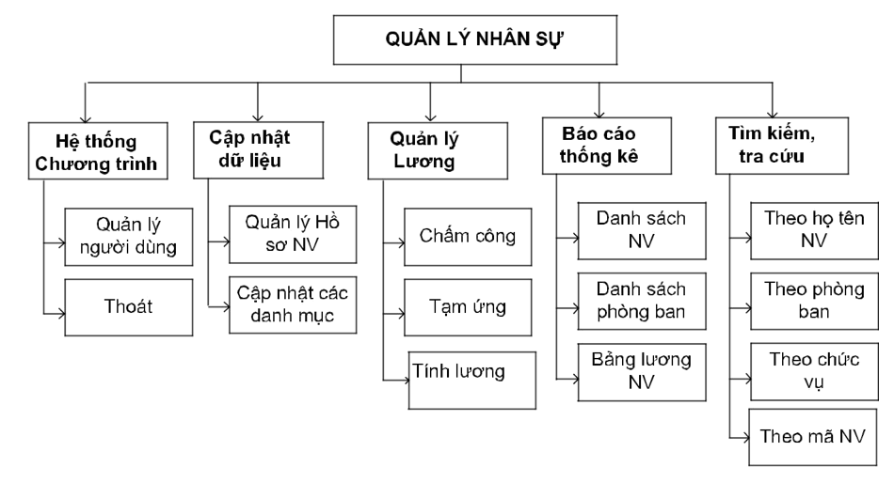

2.Thiết kế thủ tục

- Đăng nhập vào hệ thống quản lý lương

- Cập nhật danh sách nhân viên

- Cập nhập ngày công vào bảng lương

- Sửa dữ liệu

- Xoá dữ liệu

- Tìm kiếm

- In báo cáo

3. Thuật toán

a.Đăng nhập vào quản lý nhân sự

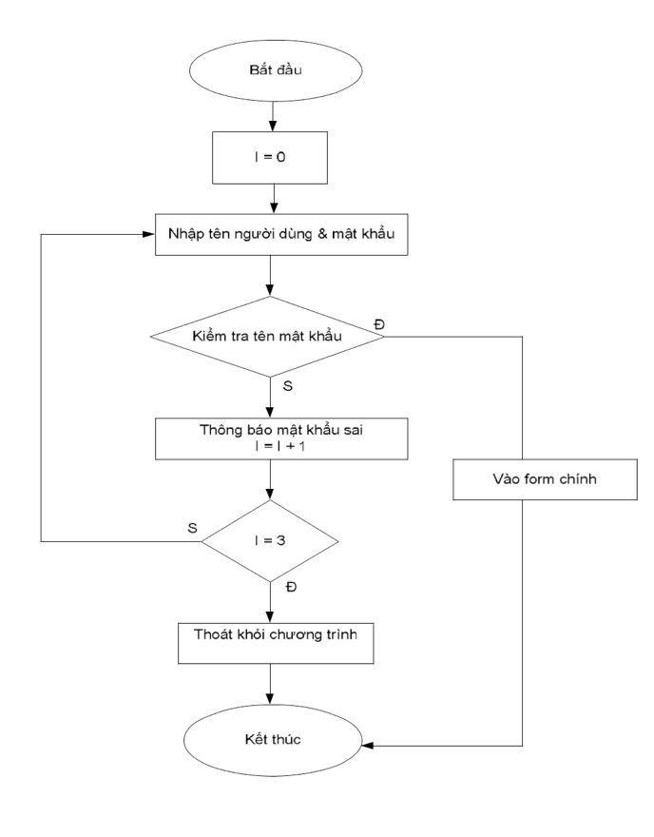

b. Cập nhật danh sách nhân viên

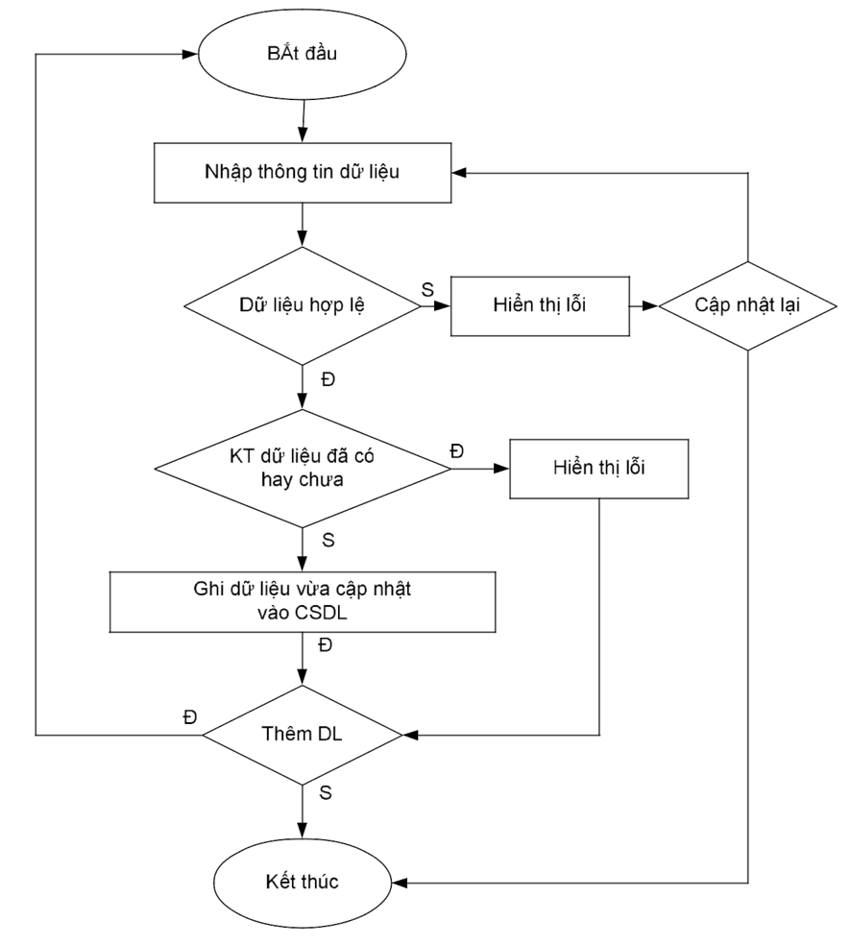

c. Cập nhật ngày công và bảng lương

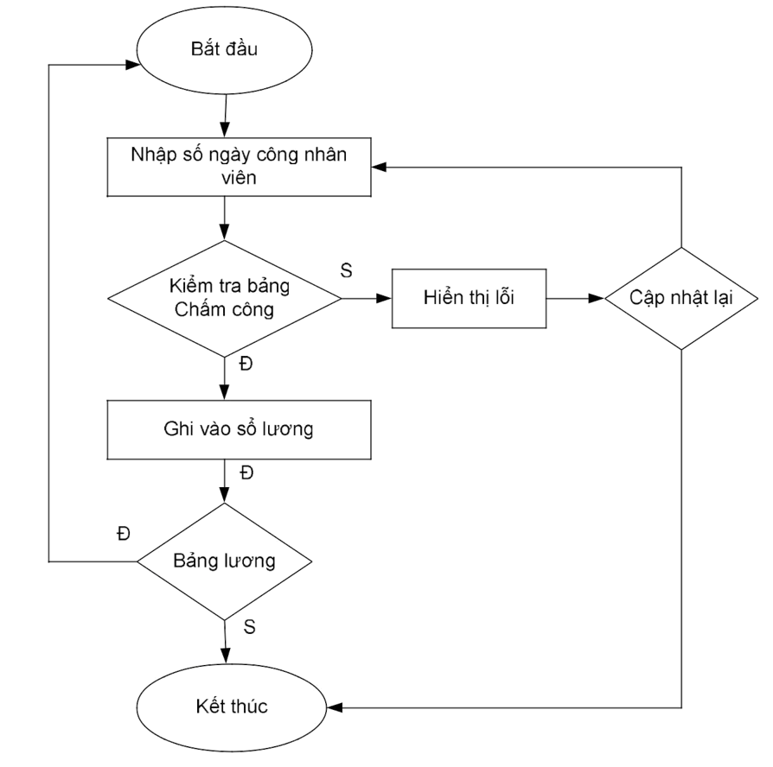

d. sửa dữ liệu

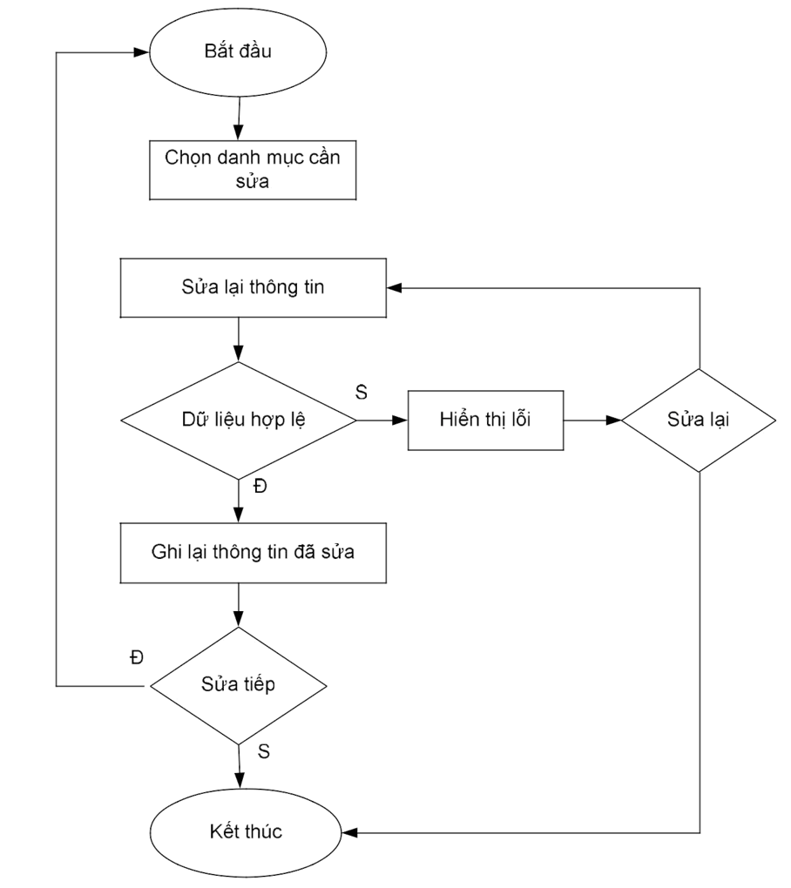

e.Thuật toán tìm kiếm

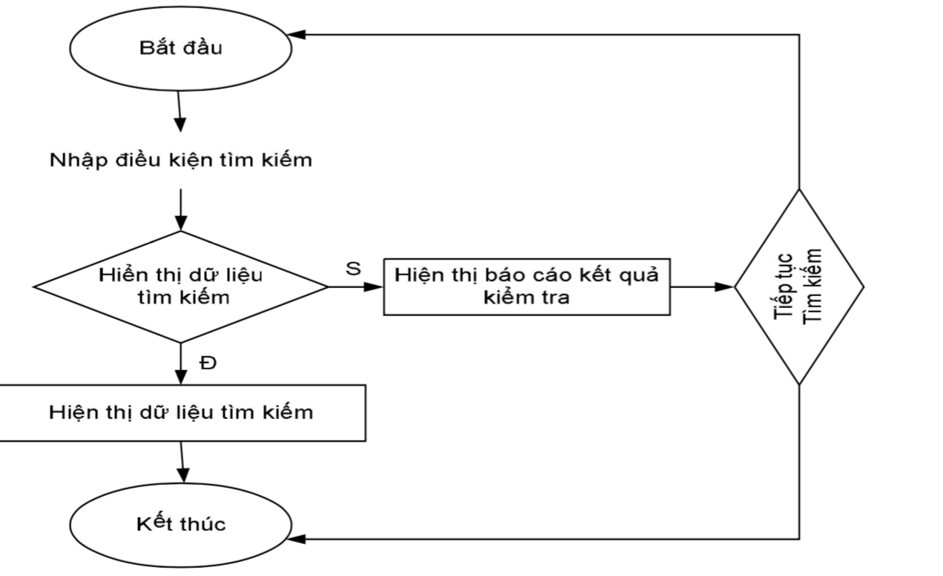

f. Thuật toán xoá dữ liệu

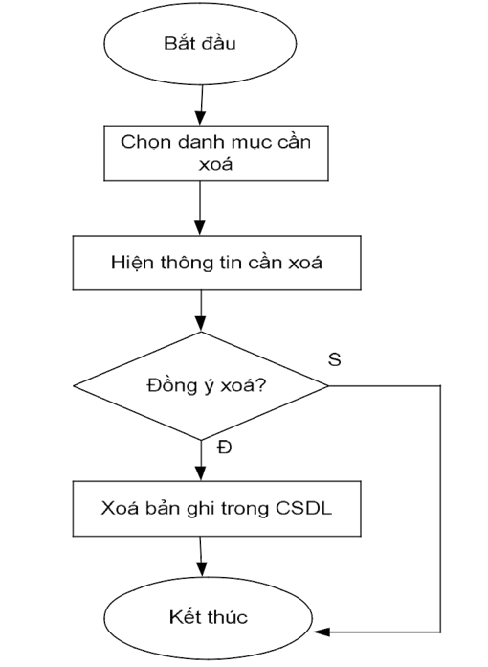

1. CÁC CHỨC NĂNG
2. Chức năng đăng nhập

a) Mô tả: Sau khi người dung nhập mật khẩu với password Server Nodejs sẽ mã hoá password người dùng nhập vào rồi so sách trong

cơ sở xem có không nếu có thì server sẽ trả cho client 1 mã token để có thể đang nhập

b) Giao diện

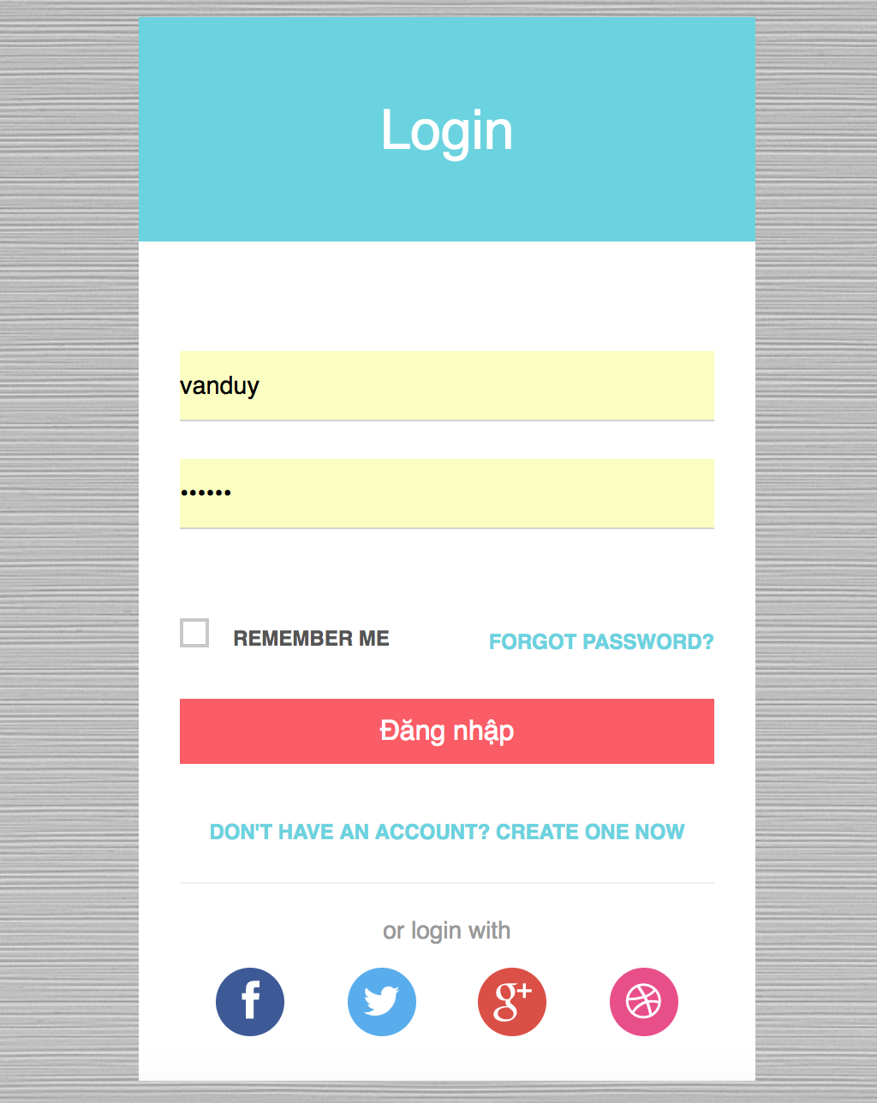

1. Chức năng đăng kí và gửi token xác nhận tài khoản

a)Mô tả: sau khi người dùng nhập vào các ô dữ liệu và dăng ki thì server sẽ gửi đường link cho email mà người dùng đã đăng kí để kích hoạt tài khoản

b) hình ảnh

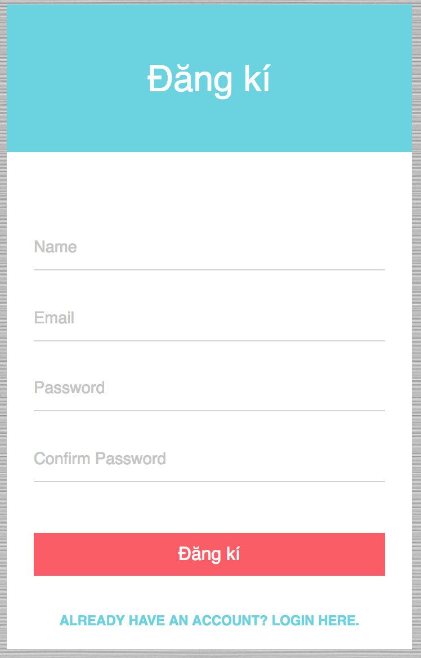

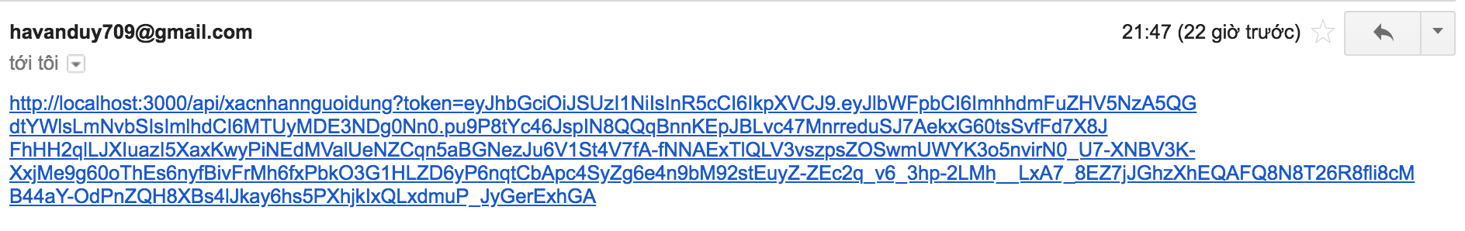

1. Chức năng thêm nhân viên

a)Mô tả: sẽ hiển thị giao diện cho người dung thêm nhân viên vào cơ sở dữ liệu

b)Hình ảnh:

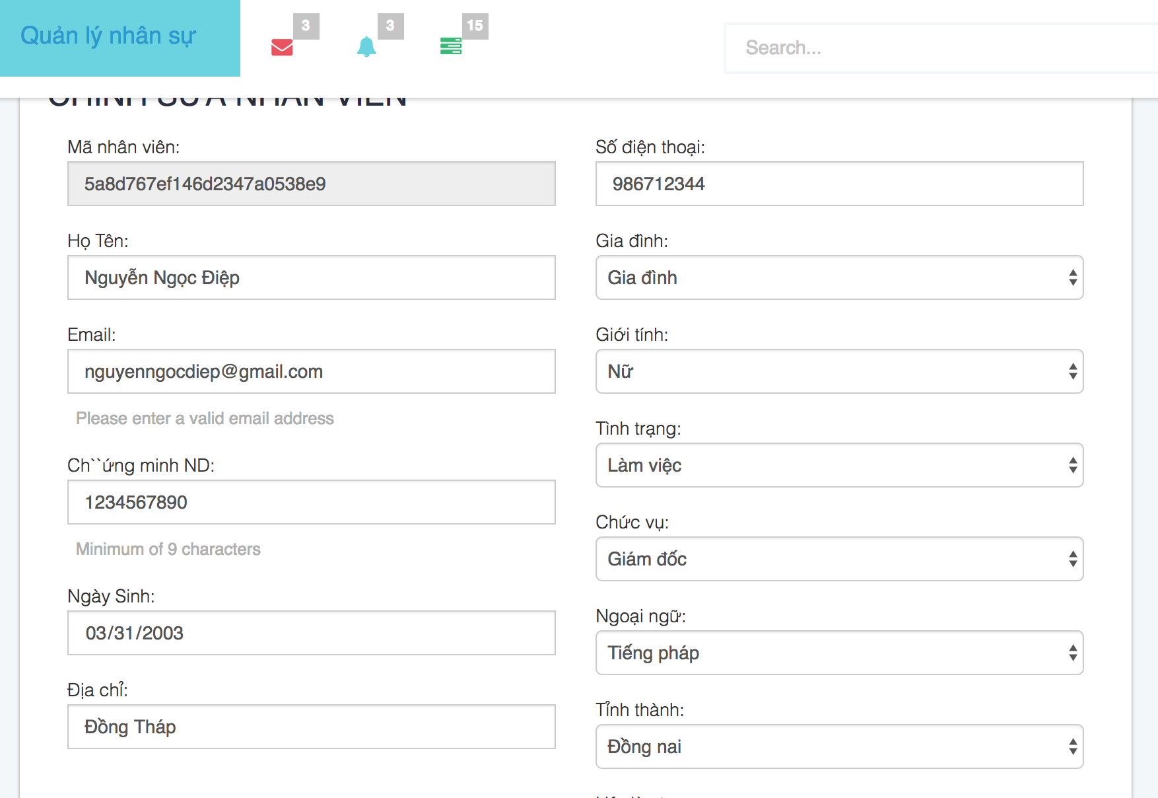

1. Chức năng hiển thị danh sách nhân viên
2. Mô tả: khi người dung nhập vào trang chủ nó sẽ hiện thị danh sách tất cả các nhân viên
3. Hình ảnh:

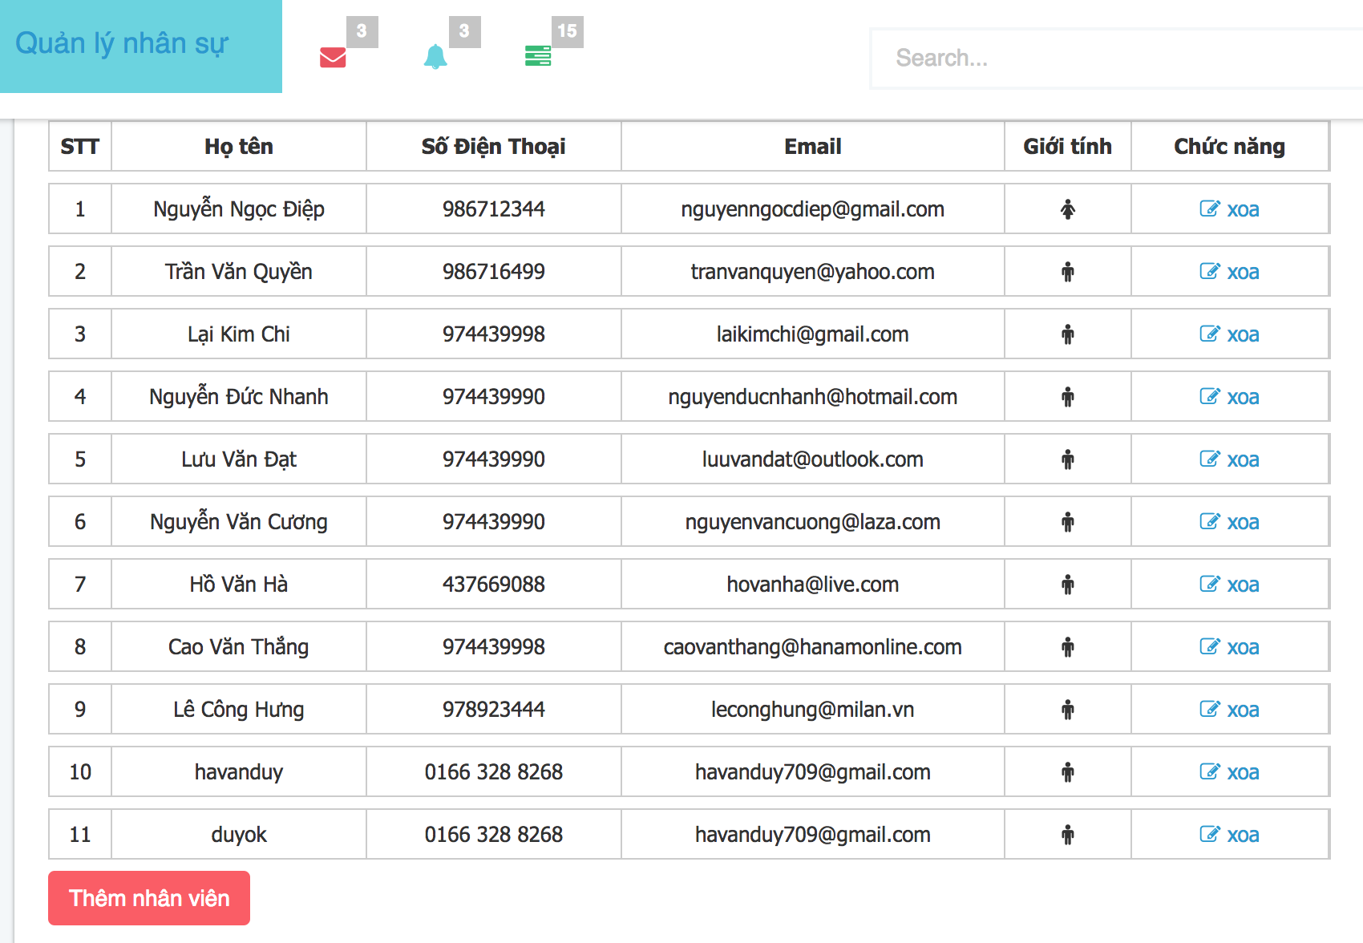

1. Chứng thực facebook và google

a) Mô tả: sử dụng passportjs để chức thực facebook với google và lấy thông tin của nó lưu trong cơ sở dữ liệu

b) Hình ảnh

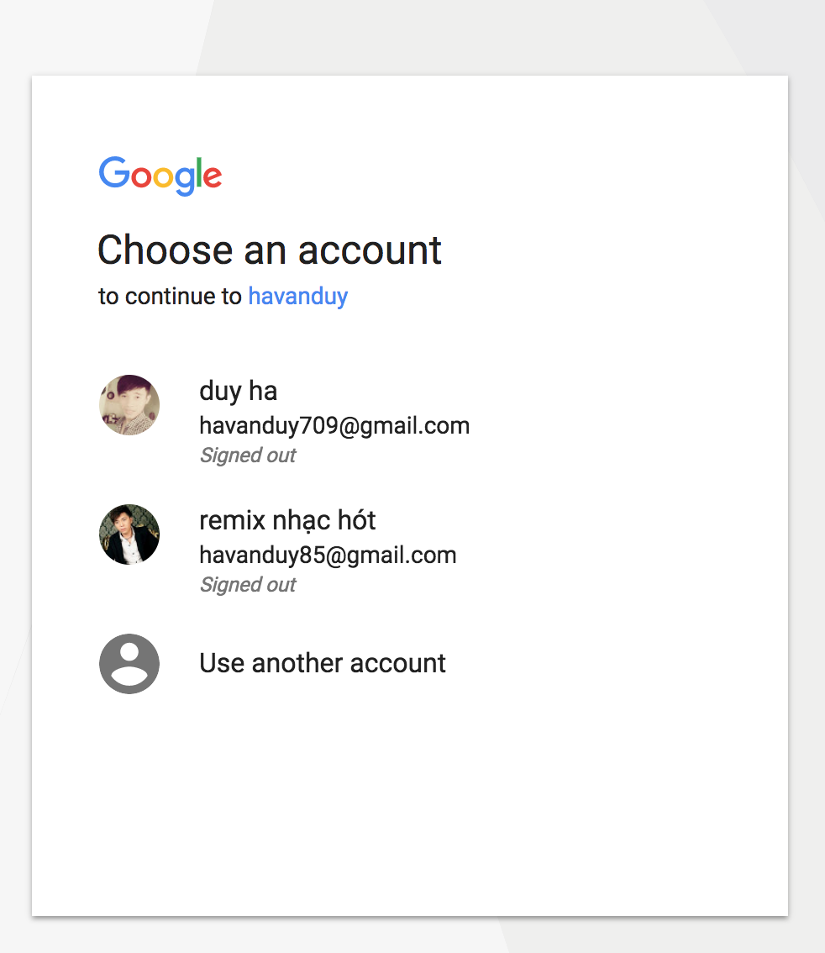

1. Chức năng them xoá sửa dữ liệu bảng dân tộc, Chức vụ Ngôn ngữ

a)Mô tả: them xoá sữa phần dữ liệu của các thông tin nhân viên như dân tộc, ngôn ngữ , trình độ …

b) Hình ảnh

